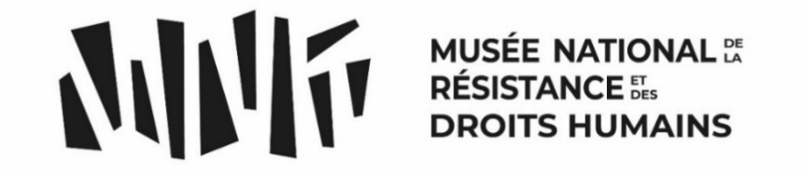
22.03.2022
Exposition
FRANS MASEREEL – IDÉE DE PAIX
Dans le cadre du projet
Qui cherche la paix
Dans le cadre du projet Qui cherche la paix, le Musée National de la Résistance et des Droits Humains présente l’exposition artistique IDÉE DE PAIX, basée sur l'incroyable production de l'artiste expressionniste belge FRANS MASEREEL (1889-1972). Pacifiste convaincu et témoin des deux guerres mondiales, il montre les conséquences de la guerre, la répression, la destruction et la mort. Face au conflit en Ukraine - et bien d'autres - ses œuvres, qui sont un appel flamboyant pour la paix et pour le respect des droits humains, sont d'une actualité effrayante.
A l’occasion de cette exposition, qui se déroule du 30 avril au 14 août 2022, le musée s’associe avec des partenaires internationaux. Accompagnée d’un catalogue, l’exposition IDÉE DE PAIX présente au public des dessins, des aquarelles, des publications, des films et des animations graphiques. Le musée propose également une série de conférences, de manifestations et d'ateliers.
En parallèle, nos partenaires locaux organisent des projets annexes hors du musée. Ces derniers s'inspirent des messages forts et engagés de l’artiste et mettent l'accent sur des aspects civiques, éducatifs, intergénérationnels, intégratifs et créatifs.

Une coopération avec K8 et Frans Masereel Stiftung

Avec le soutien de :
